São Paulo, 04 de novembro de 2008

A
Procuradoria Geral da República
Ilmo. Sr. Dr. Procurador Geral Paulo José Rocha Jr.

REF.: ALTERAÇÃO DO PLANO GERAL DE METAS DE UNIVERSALIZAÇÃO E ALTERAÇÃO DO PLANO GERAL DE OUTORGAS

O Movimento Defenda São Paulo e o Indec Telecom, que integram a FRENTE DOS CONSUMIDORES DE TELECOMUNICAÇÕES, ambas devidamente qualificadas nos inclusos instrumentos de mandato acompanhados de seus atos constitutivos, vêm, por sua procuradora, na qualidade de Interessadas, de acordo com o disposto no inciso IV, do artigo 9º, da Lei n.º 9.784 de 29/01/1999, que regulamenta o processo administrativo no âmbito da Administração Pública Federal, bem como ante os princípios que devem nortear a Administração Pública, oferecer

R E P R E S E N T A Ç Ã O
Para que sejam apuradas possíveis irregularidades cometidas nos processos de alteração do Plano Geral de Metas de Universalização, que culminou com a edição do Decreto 6.424/2008 e de alteração do Plano Geral de Outorgas, ainda em curso, ambos relacionados ao setor de telecomunicações, nos termos dos arts. 1°, 4° e 10 da Lei 8.429/92, tendo em vista os fatos a seguir descritos:

I – A alteração do Plano Geral de Metas de Universalização do Sistema de Telefonia Fixa Comutada

1. Conforme Decreto n° 6.424, de 7 de abril de 2008, foi permitido às concessionárias do Serviço de Telefonia Fixa Comutada – STFC, a troca de metas de universalização, que se consubstanciavam na obrigação de instalação de Postos de Serviços de Telecomunicações, nos termos estabelecidos pelos arts. 13 e 14, do Decreto 4.769/2003.

2. De acordo com o novo Decreto, foi possível substituir a obrigação de instalação dos PSTs pela instalação de backhaul, conceituado como “infra-estrutura de rede de suporte do STFC para conexão em banda larga, interligando as redes de acesso ao backbone da operadora”.

3. O processo de alteração das metas ocorreu por meio de processo altamente questionável, na medida em que as concessionárias, desde janeiro de 2006 – primeiro mês de vigência dos novos contratos de concessão, passaram a negociar com o Ministério das Comunicações a troca de metas relativas aos PSTs e, em virtude das negociações, foram editados os Decretos 5.972/2006; 6.155/07, postergando as datas para cumprimento das metas descritas acima. Ou seja, as metas de universalização não têm sido cumpridas desde janeiro de 2006.

4. Questionável também a alteração das metas em virtude do fato de que a equivalência econômica entre o custo de instalação dos PSTs e implantação do backhaul não foi devidamente comprovada, sendo resultado de um processo pouco transparente e sem o devido controle de custos pela Agência Nacional de Telecomunicações – ANATEL.

5. Esse fato merece investigação, na medida em que compromete o patrimônio público, o direito do consumidor e a concorrência, resumidamente, pelas seguintes razões que constam de forma mais detalhada na inicial de Ação Civil Pública ajuizada pela Pro Teste – Associação Brasileira de Defesa do Cosumidor e que tramita desde abril deste ano na 6ª Vara da Justiça Federal (doc. 1):

a) Universalização: A universalização do Serviço de Telefonia Fixa Comutada, pelo viés da infra-estrutura, a princípio, foi cumprida. Todavia, em virtude do valor da assinatura básica, que hoje corresponde a R$ 40,00, em média, a teledensidade no Brasil, de acordo com os dados da ANATEL, é em média de 20 telefones fixos por cada 100 habitantes, sendo que em alguns estados do norte e nordeste a teledensidade não chega a 9 telefones fixos por 100 habitantes.

b) Recursos Públicos: Os recursos utilizados para o cumprimento das metas de universalização, de acordo com o art. 81, da LGT, são provenientes da exploração eficiente do serviço objeto do contrato de concessão – no caso o STFC, e, quando essas receitas não forem suficientes para o cumprimento das metas, os recursos do Fundo de Universalização dos Serviços de Telecomunicações podem ser utilizados.

Para promover a expansão da rede de infra-estrutura do STFC, a lógica adotada pelo modelo definido para o setor de telecomunicações, expresso na Lei 9.472/97 e nos contratos de concessão ora em tela, foi no sentido de baratear o valor para habilitação das linhas e aumentar o valor da assinatura básica, a fim de garantir ganho de escala para as concessionárias e, consequentemente, receita para promover a universalização.

O valor da assinatura básica desde a privatização até o final de 2006, de acordo com o relatório da ANATEL, sofreu variação de 170% (cento e setenta por cento), sendo que a variação da correção monetária correspondente ao mesmo período foi de 77% (setenta e sete por cento), de acordo com o INPC do IBGE.
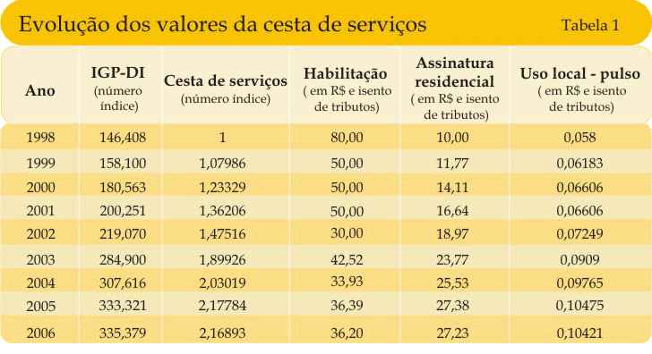

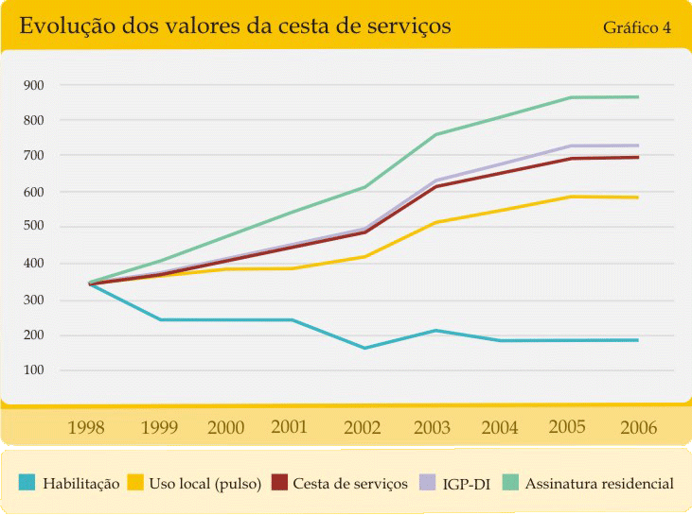

Ou seja, a sociedade sacrificou-se, pagando pesados aumentos reais relativamente ao serviço considerado essencial, sob a justificativa de que os aumentos seriam necessários para garantir a extensão da rede de infra-estrutura.

b) Novas Metas de Universalização: Finalizada a primeira fase da privatização, com a extensão da rede de infra-estrutura para o STFC, seria então o momento de redução do valor da assinatura básica, em respeito ao que determinam os arts. 5°, inc. XXXII, art. 170, inc. V e art. 175, da Constituição Federal, assim como o art. 4°, inc. VII, art. 6°, inc. X, e art. 22, do Código de Defesa do Consumidor, assim como o que determina o art. 2°, da Lei Geral das Telecomunicações - LGT, a fim de que alcançando-se o cumprimento do princípio da modicidade tarifária, o objetivo da universalização fosse de fato cumprido, com a possibilidade de prática de tarifa adequada ao poder aquisitivo dos cidadãos brasileiros, que estão privados de contratar o único serviço de telecomunicações prestado em regime público, nos termos dos arts. 64 e 65, da LGT.

c) O Backhaul: As entidades do consumidor, apesar de questionarem a fixação de novas metas de universalização, por entenderem que os Postos de Serviço de Telecomunicações, que funcionariam como telecentros, propiciando não só acesso público à internet, mas também atendimento presencial de funcionários das concessionárias, de alguma forma, apesar de justificar a manutenção do preço da assinatura básica (art. 81, da LGT), traria ganhos sociais diretos aos cidadãos brasileiros.

Entretanto, os PSTs foram substituídos por rede de infra-estrutura que, conforme está declarado no Decreto 6.424/2008, tem a finalidade de dar acesso ao serviço de comunicação de dados.

Ou seja, o Poder Executivo, contrariando a Constituição Federal e a LGT, viabilizou que as concessionárias possam utilizar recursos públicos para a implementação de uma rede de acesso a serviço prestado em regime privado.

d) As ilegalidades: A medida é ilegal, tendo em vista o que dispõe o art. 86, da LGT, determinando que as concessionárias só podem prestar o serviço objeto da concessão – no caso, o STFC. Além disso, o art. 85, da LGT, determina que para cada modalidade de serviço, deve haver uma outorga específica. Os arts. 70 e 103, § 2°, determinam que o subsídio entre modalidades de serviços é proibido.

6. Para piorar o rosário de ilegalidades, na minuta do aditamento aos contratos de concessão finalizadas no processo de Consulta Pública 842/2007, constava cláusula expressa determinando que a rede de backhaul deveria ser incluída de forma expressa no Anexo 1 dos contratos, dos quais constam a lista dos bens reversíveis ao Poder Concedente.
7. Todavia, por Circuito Deliberativo ocorrido no dia 7 de abril de 2008 (doc. 2) – véspera da data de assinatura dos aditamentos, que ocorreu em 8 de abril, o Conselho Diretor da ANATEL, apoiado em Parecer (doc. 3) emitido pela Procuradoria da ANATEL quanto à possibilidade de se alterar texto fechado em Consulta Pública, no que diz respeito à natureza de bem reversível da rede de infra-estrutura que servirá de suporte para o serviço de comunicação de dados, entendeu legal a alteração. Veja-se:
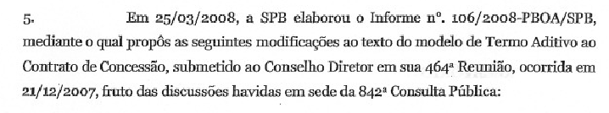
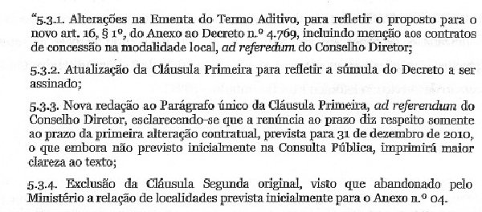
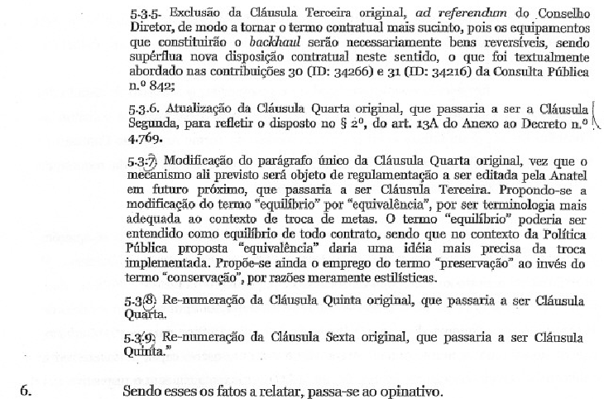

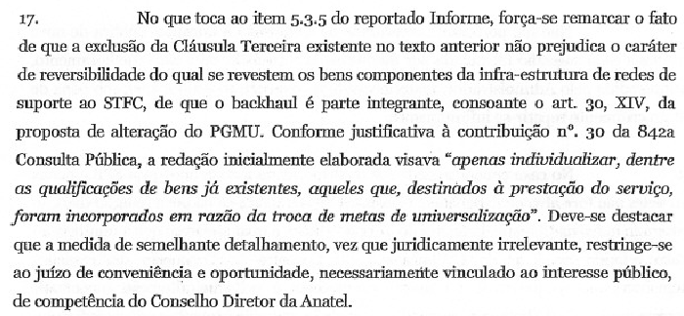

8. A despeito de o Parecer transcrever a justificativa da Contribuição n° 30, o certo é que o teor da referida justificativa apresentada pela OI, é absolutamente diverso, como se pode verificar do documento anexo, retirado do site da ANATEL (doc. 4), o que revela grave vício nas razões de direito que motivaram a decisão do Conselho Diretor por Circuito Deliberativo. Veja-se:

Item: Claúsula Terceira

Cláusula Terceira - O anexo nº 1 do contrato de concessão fica acrescido do item “g”, que passa a ter a seguinte redação:
“g) Infra-estrutura e equipamentos de suporte aos compromissos de universalização;”

Contribuição Nº 30 - (ID: 34266)
Contribuidor: Evllyn Vianna
Empresa: TNL PCS AS
Data da Contribuição: 19/11/2007
Contribuição: Exclusão da Cláusula.
Justificativa: O fato de um determinado bem estar sendo utilizado na prestação do STFC não é determinante para que ele seja rotulado de bem reversível.
As premissas regulatórias que tratam do ônus da reversibilidade de bens (de propriedade ou não da Concessionária) estão muito bem definidas no Contrato de Concessão e na regulamentação aplicável, em especial no Regulamento aprovado pela Resolução n.º 447.
Ademais, todos os equipamentos e infra-estrutura (da Oi ou de terceiros) que eventualmente sejam utilizados no cumprimento da meta alternativa já estão inseridos nas alíneas “a” e “b” do Anexo n.º 1 do Contrato de Concessão.

9. E o pior é que as contribuições apresentadas pela CTBC e pela TELESP, corroboram o entendimento de que o backhaul, justamente por não se constituir como rede essencial de suporte para o STFC, como determinam a LGT e a cláusula 22.1, do Contrato de Concessão, não é bem reversível:

Contribuição Nº 31 - (ID: 34216)
Contribuidor: Hugo Vidica Mortoza
Empresa: CTBC TELECOM
Data da Contribuição: 19/11/2007
Contribuição: Excluir a cláusula.
Justificativa: O Anexo 1 do Contrato de Concessão já contempla os bens e equipamentos que são considerados como reversíveis, vez que relacionam todos aqueles indispensáveis para a prestação do Serviço Telefônico Fixo Comutado prestado no regime público. Propõe-se, aqui, a exclusão do item, pois, apesar da infra-estrutura de suporte ao STFC contemplada no texto da Consulta em comento, tal estará dedicada a prover meios para conexão à internet em banda larga, serviço este de natureza diversa do prestado em regime público, e, portanto, não deve ser afetado pelo instituto da reversibilidade.

Contribuição Nº 32 - (ID: 34224)
Contribuidor: Telecomunicações de São Paulo
Empresa: Telesp - Telecomunicações de São paulo S.A.
Data da Contribuição: 19/11/2007
Contribuição: Excluir a cláusula

Justificativa: O anexo 1 do Contrato de Concessão já contempla todos os bens e equipamentos que podem ser considerados reversíveis, independentemente se utilizados para atendimento dos compromissos de universalização ou não, vez que relacionam todos aqueles indispensáveis para a prestação do serviço. Incluir este novo item ao rol de bens reversíveis pode abrir um precedente para que no futuro outros bens que possam ser agregados a outros compromissos de universalização, mas não indispensáveis a prestação dos serviços sejam equivocadamente classificados como tal. (grifo da transcrição)

10. Está claro, então, que o backhaul não é suporte para o STFC e, portanto, que esta infra-estrutura não pode ser incluída nos contratos de concessão; muito menos como meta de universalização, na medida em que, além de servir de justificativa para a manutenção do alto valor da assinatura básica, depende de um serviço prestado em regime privado o Serviço de Comunicação Multimídia – SCM (Resolução 272/2001, da ANATEL), para chegar ao cidadão, estando configurado de forma incontornável o subsídio cruzado entre modalidades distintas de serviço e, pior, um prestado em regime público e outro, em regime privado.

II – O processo de alteração do Plano Geral de Outorgas - PGO

11. Atendendo solicitação da Associação Brasileira das Empresas Concessionárias do Serviço de Telefonia Fixa Comutada – ABRAFIX, apresentada ao Ministério das Comunicações, em 8 de fevereiro deste ano, o Ministro Hélio Costa, em 12 de fevereiro, enviou a ANATEL o Ofício n° 11/2008/MC (doc. 5), por meio do qual foi recomendado o seguinte:

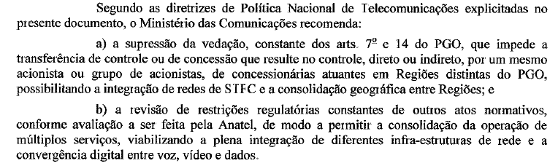

12. Atendendo a recomendação ministerial, o Conselho Diretor determinou às superintendências da ANATEL competentes que tratassem da matéria e adotassem as medidas cabíveis (doc. 6), em virtude do que foi instituída a Consulta Pública n° 23, de 16 de junho de 2008.

13. De acordo com a proposta de norma submetida à consulta pública, ficou definido, como se pode verificar pelo art. 9° da proposta de Decreto, que as concessionárias não poderão prestar outro serviço além da telefonia fixa em suas respectivas áreas de concessão.

14. Tal determinação está de acordo com o limite imposto pelo art. 86, da LGT, qual seja, de que a concessionária, em sua área de concessão, está restrita ao serviço prestado em regime público, nos termos do parágrafo único do art. 63 e art. 64, da mesma LGT:

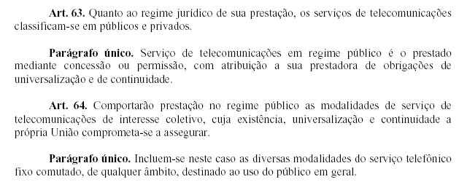

15. Diga-se, outrossim, que a restrição mantida pelo art. 9° da proposta de norma para alteração do PGO, encontra amparo igualmente nos arts. 85 e 103, § 2°, da Lei Geral de Telecomunicações, na medida em que há determinação expressa no sentido de que para cada modalidade de serviço deverá haver uma concessão distinta, com clara determinação dos direitos dos usuários e deveres da concessionária, bem como de que é vedado o subsídio entre modalidades de serviços e segmentos de usuários, respectivamente, como, aliás, já foi destacado desde a inicial.

16. A despeito da legalidade da proposta, no último dia 17 de outubro, o Conselho Diretor da ANATEL, em Sessão Pública n° 3, afastando o voto do Relator Pedro Jaime Ziller, que convergindo com o entendimento do Ministério Público Federal, que recomendou redação específica para o art. 9°, da proposta de Decreto, por 3 votos a 2, retirou da referida proposta, qualquer contrapartida à possibilidade de atuação de concessionárias em mais de uma região.

17. Importante considerar, para a análise da conduta adotada pelos Conselheiros Antonio Bedran, Emília Ribeiro e Ronaldo Mota Sardenberg, ser público e notório, que o pedido da ABRAFIX, apresentado ao Ministro em fevereiro deste ano, veio com o objetivo claro de preparar o cenário para que a operação de compra da Brasil Telecom pela Oi não ganhasse contornos mais acintosos do que possui, tendo em vista que contraria o Decreto 2.534/1998. Ou seja, iniciada a revisão do PGO, haveria alguma justificativa para que a operação comercial não fosse rechassada de plano.

18. Importante destacar que o vício não decorre do fato de o Ministro ter atendido a demanda de entidade representativa, mas do fato de que a pretensão apresentada pela ABRAFIX aponta para um caminho ilegal e que não contribui para solucionar os maiores problemas atuais do setor de telecomunicações, quais sejam:

a) falta de competição (o STFC e o serviço de comunicação de dados estão concentrados nas mãos das concessionárias, que têm participação acionária determinante nas empresas de telefonia móvel e agora também de televisão à cabo);

b) tarifas das mais caras do planeta;

c) baixíssima teledensidade do serviço considerado essencial, especialmente nas classes de menor renda (média de 20 telefones por 100 habitantes, sendo que em alguns estados do norte e nordeste temos 8 telefones por 100 habitantes, como no Ceará);

d) má qualidade do serviço de telefonia fixa (as concessionárias são, há dez anos, campeãs nas listas de reclamação dos órgãos de defesa dos consumidores) e de acesso à Internet.

19. Ou seja, todo o cenário indica para o caminho de se aperfeiçoarem os mecanismos regulatórios de incentivo à competição e redução de preços. Porém, acatando o pedido da ABRAFIX, a orientação enviada pelo MINICOM a ANATEL foi no sentido contrário; de que fossem retirados do PGO os impedimentos para a concentração de empresas, sob a justificativa da tendência de convergência de serviços sobre mesmas plataformas.

20. De acordo com o art. 37, da Constituição Federal, a administração pública deve pautar sua atuação pelos princípios da legalidade e impessoalidade. Nessa direção e considerando ser inegável o fato de que todo o processo de alteração do PGO é resultado do interesse do Governo, alinhado com o abuso do poder econômico das concessionárias, não há sustentação legal para a mudança pretendida.

21. Grita a evidência de que o processo não nasceu da necessidade de se aperfeiçoar e adequar o PGO para evitar a concentração do mercado, tendo em vista a forma como as concessionárias passaram a atuar não só quanto ao modo de prestação do STFC, mas também do serviço de comunicação de dados. Igualmente, não é possível sustentar que a finalidade de alteração do PGO tenha apenas a nobre finalidade de criar condições para a convergência de serviços sobre mesmas plataformas tecnológicas.

22. Considerando que o modelo desenhado pela LGT em 1997, com a atuação intensa das empresas espelhos no mercado de telefonia fixa e das concessionárias atuando nas áreas das outras, na condição de autorizadas, não se cumpriu, o certo é qualquer alteração no PGO só se justificaria se trouxesse medidas e ferramentas que estimulassem a proliferação de prestadores de serviço, para acirrar a competição e fazer cumprir os fins de universalização do STFC, que não se cumpriram até hoje – mais de dez anos da privatização, pois os cidadãos brasileiros não têm renda para arcar com o peso da assinatura básica de R$ 40,00 (o salário mínimo é de R$ 415,00 e, segundo o IBGE, mais de 60% da população ganha até 2 salários mínimos).
23. Ou seja, a proposta do PGO, além de estar maculada de vício insanável na origem, por desrespeito ao princípio da impessoalidade, viola também diversos dispositivos da Constituição Federal: o art. 5°, inc. XXXII, que atribui ao Estado a defesa do consumidor, o art. 170, que trata da ordem econômica, e seus incs. IV e V, estabelecendo como princípios a serem observados a livre concorrência e a defesa do consumidor, e o inc. IX, determinando que se deve dar “tratamento favorecido às empresas de pequeno porte” e, ainda, o art. 174, que determina que a atividade normativa do Estado se dê de modo a incentivar e planejar o setor público.
24. O PGO, do modo como está proposto, viola igualmente o art. 4°, do Código de Defesa do Consumidor, que estabelece a Política Nacional das Relações de Consumo, na medida em que a permissão de concentração de empresas amplia a vulnerabilidade do consumidor no mercado dos serviços de telecomunicações (inc. I) e confronta o princípio da “harmonização dos interesses dos participantes das relações de consumo e compatibilização da proteção do consumidor com a necessidade de desenvolvimento econômico e tecnológico, de modo a viabilizar os princípios nos quais se funda a ordem econômica (art. 170, da Constituição Federal), sempre com base na boa-fé e equilíbrio nas relações entre consumidores e fornecedores” e, ainda, viola o princípio que orienta para a “racionalização e melhoria dos serviços públicos” (inc. VII).
25. Fundamental considerar, ainda, que os preceitos da LGT voltados para a garantia da competição, tais como implantação do modelo de custos e desagregação das redes públicas, reforçados especialmente pelos arts. 7° e 8°, do Decreto 4.733/2003, estão longe de serem cumpridos, sendo que já deveriam estar em vigor desde janeiro de 2006 – data de vigência dos contratos de concessão prorrogados.
26. Impossível ignorarmos, outrossim, que a operação de compra da Brasil Telecom pela Oi está contida pelo centro de investigações da Operação Satiagraha, envolvendo tráfico de influência e figuras importantes do cenário político nacional, como se pode verificar da parte transcrita abaixo, retirada do Relatório do Delegado encarregado do caso.
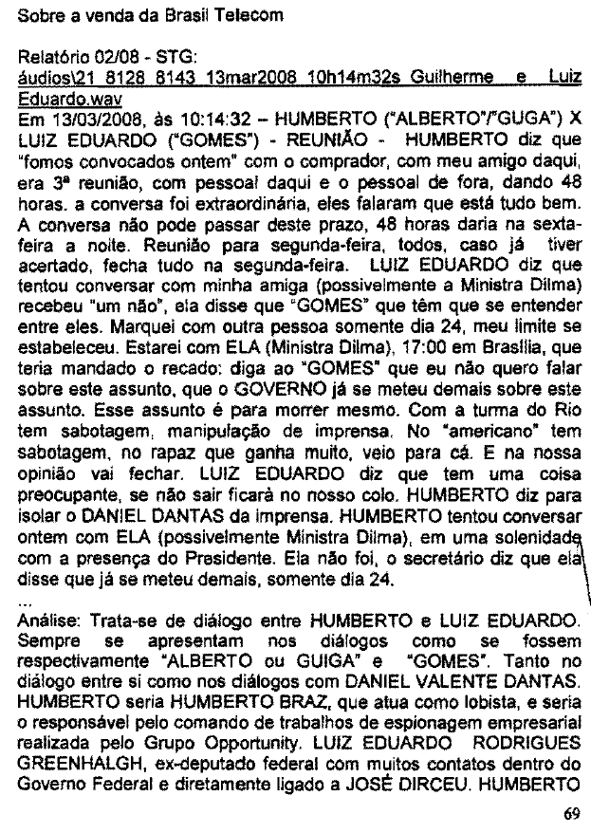
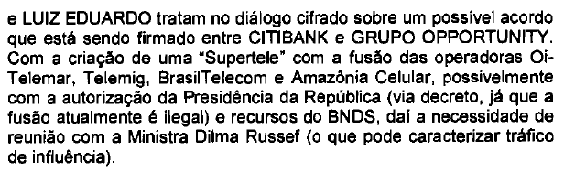


27. O processo de criação da “Supertele” implica na desistência de inúmeras acões judiciais movidas por acionistas da Brasil Telecom contra empresas do Grupo Opportunity e contra Daniel Valente Dantas, com o intuito de retomar capital, segundo se alega, desviado ilicitamente da empresa, com lesão a direitos dos acionistas, especialmente dos Fundos de Pensão.

28. Levando-se em conta que estamos tratando de empresa concessionária de serviços públicos, é certo que a lesão ao patrimônio da empresa, ainda que privada, pode afetar os bens e patrimônios públicos do Poder Concedente.
29. Ou seja, a conjuntura demonstra que a alteração do PGO é inoportuna, pois coloca em risco importantes garantias institucionais e patrimônio público. Mas, ainda assim, com uma pressa inadequada à grandeza e importância do tema, o Governo tem pressionado a ANATEL para cumprir o cronograma definido pela operação entre duas empresas privadas – Oi e Brasil Telecom.

30. Indiscutível, portanto, que o processo de alteração do PGO é inoportuno e tem como principal motor a operação de compra da Brasil Telecom pela Oi/Telemar, operação esta recoberta pela dúvida, tendo em vista os fortes elementos que serviram de motivos para investigação policial – Satiagraha.

31. Além disso, o resultado da implementação da proposta do PGO será a concentração nefasta do mercado dos serviços de interesse coletivo – o STFC e o serviço de comunicação de dados, ferindo diversos dispositivos que compõem os dois pilares fundamentais da LGT – a universalização e a competição.

III – A violação ao art. 86, da LGT

32. A proposta do PGO viola o art. 86 da Lei Geral das Telecomunicações, uma vez que foi retirada a redação original do art. 9° da proposta submetida à consulta pública e mantida pelo Conselheiro Diretor Pedro Jaime Ziller – Relator do tema.

33. Vale repetir que o Ministério Público Federal, em recomendação dirigida à Agência (doc. 7), apresentou proposta de redação para o art. 9°: “O Grupo de que faça parte empresa titular de concessão do serviço a que se refere o art. 1° deverá explorar exclusivamente as diversas modalidades desse serviço”.

34. Todavia, na proposta a ser enviada ao Ministro das Comunicações, não há nenhuma restrição, a despeito de estar em plena vigência o art. 86, da LGT, bem como pelo fato de que na época da privatização as empresas pagaram menos pelas concessionárias, justamente por se tratar de empresas monoserviço. Ou seja, permitindo-se a mudança das regras nesse momento, estaremos sujeitos a vultoso prejuízo para o erário público.
35. Ademais esse ponto foi amplamente discutido no Congresso Nacional, conforme publicado no Diário da Câmara dos Deputados do dia 19 de junho de 1997, as fls. 16729/16730 (doc. 8), tendo funcionado como relator da emenda n. 51 o Deputado Israel Pinheiro (PTB/MG). Sendo assim, é evidente que não se pode pretender que dispositivo a LGT seja desrespeitado, por decreto que lhe deve sujeição.
36. Sem querer entrar no mérito a respeito da legalidade da conduta da ANATEL de, apesar do art. 86, da LGT e das peculiaridades que envolvem o processo de privatização em 1998, ter autorizado que as concessionárias se apropriassem da rede de troncos e prestassem o Serviço de Rede de Transporte de Telecomunicações – SRTT, com enorme prejuízo para o erário público, parte do voto do Conselheiro Pedro Jaime Ziller merece ser transcrito (fls. 1.027/1.028 dos autos):
“9.4 – Proposta do Relator
Com o objetivo de garantir a gestão soberana da União sobre a infra-estrutura essencial do setor de telecomunicações brasileiro e promover a competição, proponho a manutenção da exploração, em caráter de exclusividade, das modalidades do serviço objeto da concessão.
Essa proposta tem amparo nos Princípios Fundamentais da LGT, particularmente no art. 2°, inciso III:
Art. 2° O Poder Público tem o dever de:
...

III – Adotar medidas que promovam a competição e a diversidade dos serviços e propiciem padrões de qualidade compatíveis com a exigência dos usuários;
Ainda como fundametno da proposta destaco os arts. 5° e 6° da referida Lei:
‘Art. 5° Na disciplina das relações econômicas no setor de telecomunicações observar-se-ão, em especial, os princípios constitucionais da soberania nacional, função social da propriedade, liberdade de iniciativa, livre concorrência, defesa do consumidor, redução das desigualdades regionais e sociais, repressão ao abuso do poder econômico e continuidade do serviço prestado em regime público’.
‘Art. 6° Os serviços de telecomunicações serão organizados com base no princípio da livre, ampla e justa competição entre todas as prestadoras, devendo o Poder Público atuar para propiciá-la, bem como para corrigir os efeitos da competição imperfeita e reprimir as infrações da ordem econômica’.
também pertencentes aos Princípios Fundamentais da LGT.
Sobre as considerações da Procuradoria e contribuições semelhantes apresentadas na consulta pública, é importante lembrar que muito embora a titular da concessão se confunda com a titular da autorização, trata-se de medida que se encontra em perfeita harmonia com o arcabouço jurídico vigente, posto que as autorizações não têm ‘direito adquirido à permanência das condições vigentes quando da expedição da autorização’, ou seja, ao moldes em que o seu Serviço de Rede de Transporte de Telecomunicações – SRTT foi adaptado ao regime regulatório do Serviço de Comunicação Multimídia – SCM, sem a imposição de qualquer condicionamento que, à época, poderia, inclusive, já ter exigido a separação das atividades.
Ademais, ainda que houvesse direito adquirido à manutenção da autorização de SRTT, quando da adaptação do SRTT a outra autorização, a de SCM, similarmente à mudança voluntária de concessões do Serviço Móvel Celular – SMC para autorizações do Serviço Móvel Pessoal – SMP – quando alguns direitos foram incorporados às outorgadas e outros foram retirados – a adaptação voluntária de autorização de SRTT para SCM, acrescentou direitos às outorgadas, mas não garantiu direitos anteriores”.

37. Em resumo, a retirada das limitações previstas no art. 9°, da proposta de PGO submetida à Consulta Pública, em contrariedade ao que recomendou o Ministério Público Federal e ponderou o Conselheiro Diretor Relator, afronta não só o art. 86, da LGT, mas diversos outros que orientam a atividade regulatória na direção de sempre garantir a máxima utilização dos bens públicos assim como o estímulo à competição.
38. A justificativa de natureza econômica apresentada pelas empresas e acolhida pelos Conselheiros Diretores vencedores, de que a separação implica em custos tributários que onerariam o consumidor, não se sustenta. Veja-se, nesse sentido, transcrição de parte de Nota Técnica de autoria da Tendências Consultoria Integrada, elaborada a pedido da Telefonica S/A para justificar sua oposição às medidas de separação da prestação do serviço de comunicação de dados da concessão, na oportunidade da Consulta Pública 23:
“Finalmente, no caso de um ambiente altamente concorrencial, em que, além das concessionárias e de empresas de TV a cabo, englobe empresas que fazem uso de outras tecnologias (como telefonia móvel, rádio, etc ...), o impacto sobre o preço de mercado e, logo sobre a quantidade de acessos, decorrente de um dos concorrentes sofrer um aumento de custos, tenderia a zero. Ou seja, em um ambiente concorrencial, a concessionária do STFC acaba internalizando todo o aumento de custo provado pela medida”.
39. Ou seja, concretizando-se um cenário de competição, a baixíssima repercussão tributária por conta da separação da prestação do STFC e do SCM (por volta de 1,79%, como ficou demonstrado em Parecer entregue ao CGEE), perde relevância, pois o prestador de serviço, a fim de manter sua fatia de mercado, termina por internalizar esse custo; os efeitos da competição anulam os possíveis aumentos pela repercussão de natureza tributária. Esse cenário está implantado no Reino Unido com enorme sucesso no que diz respeito à redução do valor das tarifas e ganhos nos lucros da British Telecom, como relatado por representante da empresa em Seminário Internacional promovido pela Associação Brasileira das Prestadoras de Serviços de Telecomunicações Competitivas – TELCOMP em outubro deste ano, em São Paulo.

IV – A Improbidade Administrativa

40. Dispõem os arts. 10 e 11, da Lei de Improbidade Administrativa:

“ Art. 10. Constitui ato de improbidade administrativa que causa lesão ao erário qualquer ação ou omissão, dolosa ou culposa, que enseje perda patrimonial, desvio, apropriação, mal baratamento ou dilapidação dos bens ou haveres das entidades referidas no artigo 1º desta Lei, e notadamente:

I - facilitar ou concorrer por qualquer forma para a incorporação ao patrimônio particular, de pessoa física ou jurídica, de bens, rendas, verbas ou valores integrantes do acervo patrimonial das entidades mencionadas no artigo 1º desta Lei;

II - permitir ou concorrer para que pessoa física ou jurídica privada utilize bens, rendas, verbas ou valores integrantes do acervo patrimonial das entidades mencionadas no artigo 1º desta Lei, sem a observância das formalidades legais ou regulamentares aplicáveis à espécie;
(...)
IV - permitir ou facilitar a alienação, permuta ou locação de bem integrante do patrimônio de qualquer das entidades referidas no artigo 1º desta Lei, ou ainda a prestação de serviço por parte delas, por preço inferior ao de mercado;
V - permitir ou facilitar a aquisição, permuta ou locação de bem ou serviço por preço superior ao de mercado;
VI - realizar operação financeira sem observância das normas legais e regulamentares ou aceitar garantia insuficiente ou inidônea;
(...)
VIII - frustrar a licitude de processo licitatório ou dispensá-lo indevidamente;
(...)”

“Art. 11. Constitui ato de improbidade administrativa que atenta contra os princípios da administração pública qualquer ação ou omissão que viole os deveres de honestidade, imparcialidade, legalidade, e lealdade à instituições, e notadamente:
(...)
VI - deixar de prestar contas quando esteja obrigado a fazê-lo”.

41. Ora, considerando-se que o plano arquitetado pelo governo em conluio com o abuso de poder econômico das empresas concessionárias foi de, sorrateiramente, garantir que a implantação das redes de serviço de dados – que as empresas dizem que é bem particular delas – pudesse se dar dentro dos contratos de concessão, com recursos públicos da universalização e, depois, atropelando o art. 86, da LGT, permitir que as concessionárias, sem nova licitação, pudessem se apropriar de outros serviços, é indiscutível o enorme prejuízo para o erário público e para o direito do consumidor, na medida em que as mudanças realizadas – PGMU e PGO – significam enorme transferência de recursos públicos para o patrimônio privado.

42. Não se deve esquecer que na época da privatização – julho de 1998 – o preço do leilão foi rebaixado justamente pelo fato de que as concessionárias eram empresas de um único serviço. Todavia, a partir de agora, poderão operar multiserviços, sem terem pagado por isso e sem novas licitações, em afronta clara ao art. 37, inc. XXI, da Constituição Federal.

43. A motivação, no caso ora em tela, não é o interesse público, mas o interesse privado das concessionárias envolvidas, como está expresso na carta da Abrafix enviada ao Ministério das Comunicações e pelo Ofício 11/2008/MC, enviado pelo Ministro Hélio Costa a ANATEL, determinando que se retirassem do PGO, as restrições que hoje existem e estão de acordo com o art. 86, da LGT, assim como com os arts. 5°, inc. XXXII, art. 170 e 175, da Constituição Federal.

44. Frisa-se que na motivação do Ofício enviado pelo Ministro a ANATEL é possível verificar a violação aos princípios expressos no art. 37, da Constituição Federal, pois a recomendação ali constante fere diversos dispositivos da LGT.

45. Ou seja, tanto a alteração do PGMU, quanto a alteração do PGO, fazem parte de um único plano, qual seja, burlar a LGT, ferindo o mortalmente a competição no mercado e os direitos dos consumidores, para conferir às concessionárias a possibilidade de usarem recursos públicos para a implantação de uma rede privada, que servirá de suporte para a prestação de um serviço prestado em regime privado, que não está contido pelo contrato de concessão do STFC.

46. O I. Promotor Wallace Paiva Martins Jr. a respeito do art. 10, da Lei 8.429/92, ensina que:

“Lesão ao erário (prejuízo ao patrimônio público). O art. 10 inaugura tópico da lei reservado aos atos lesivos ao erário. Embora a preocupação maior da lei da probidade administrativa seja direcionada aos valores morais da Administração Pública, inseriu acertadamente em seu bojo esta modalidade ou espécie de improbidade administrativa, que configura a repressão à ruinosa gestão do patrimônio público, integrando-se ao sistema da ação popular.
Nas disposições gerais, a lei aludiu ao prejuízo ao patrimônio público no art. 5°, que é disposição de caráter autônomo derivada do art. 159 do Código Civil (com especificidade à Administração Pública), aplicável não apenas exclusivamente nos casos de improbidade administrativa, mas em toda situação que a refletir. Exige-se comportamento doloso ou culposo do agente público, compreendidos esses conceitos, no âmbito civil, como a vontade de causar prejuízo agindo contra a lei e o influxo da negligência, da imprudência e da imperícia no trato dos negócios públicos. (...)
Para a lei, lesão ao erário é qualquer das condutas explicitadas no art. 10, caput: perda, desvio, apropriação, malbaratamento ou dilapidação, por ação ou omissão, dolosa ou culposa. A tônica central do art. 10 é o efeito do ato comissivo ou omissivo do agente, e expressa-se na redução ilícita de valores patrimoniais. (...)
A perda patrimonial para caracterizar a improbidade administrativa há de ser medida pela existência de um prejuízo patrimonial efetivo (...), derivada de uma conduta ilícita ou imoral do agente. Lesão sem repercussão patrimonial não configura esta espécie de improbidade administrativa, podendo consistir, conforme o caso em enriquecimento ilícito ou atentado aos princípios da administração pública. Exemplificativamente, o próprio caput do art. 10 enumera situações que constituem malversação do patrimônio público, aludindo ao malbaratamento (desperdício), ao desvio (indevida aplicação), à apropriação (assenhoramento de bens e haveres) e à dilapidação (dissipação, destruição, demolição) do acervo patrimonial das entidades referidas no art. 1°. O desperdício e o malbaratamento de recursos públicos permite o exame da economicidade e da moralidade de gastos públicos, como contratações desnecessárias.
Da mesma forma, nos arts. 9° e 11 o advérbio notadamente revela que as situações descritas nos incisos do art. 10 são meramente exemplificativas, de modo que hipóteses não previstas inserem-se no caput, desde que preenchidos seus requisitos”.

47. No caso em tela, I. Procurador Geral da República, os prejuízos efetivos são os seguintes:

a) PGMU: desequilíbrio econômico-financeiro do contrato de concessão em desfavor dos consumidores e Poder Concedente, pois as metas trocadas não têm equivalência econômica; utilização de recursos públicos aplicados na implementação de rede que servirá de suporte para a prestação de serviço em regime privado.

b) PGO: venderam-se as concessionárias em 1998 por valor definido com base no fato de as concessionárias estarem restritas à prestação do STFC e hoje, com as alterações propostas pela ANATEL em atendimento aos pedidos da ABRAFIX e do Ministro Hélio Costa, está apropriadas de redes públicas de troncos e podendo prestar múltiplos serviços, sem terem de pagar por isso, em claro e incontornável prejuízo ao erário público; já foram liberados pelo BNDES e Banco do Brasil, mais de 6 bilhões de reais para a operação de compra da Brasil Telecom pela Oi, iniciada em abril deste ano, sem nenhum amparo legal.

41. Considerando-se as circunstâncias cabalmente provadas e, quanto ao PGMU, o fato de que o Decreto 6.424/2008, ainda não foi regulamentado (deveria ter sido até 7 de agosto deste ano) e as concessionárias estão, desde janeiro de 2006, sem cumprir obrigações de universalização e, ainda assim cobrando a assinatura básica, e, quanto ao PGO, a iminência de edição do Decreto Presidencial, com base na proposta aprovada pela ANATEL, fica clara a urgência de se adotarem medidas acautelatórias que impeçam o enorme prejuízo para o mercado e consumidores, com a implementação do Decreto 6.424/2008, assim como com a edição do Decreto, que permitirá a compra da Brasil Telecom pela Oi, com prazo final para 21 de dezembro deste ano.

V – O Pedido

42. Diante do exposto, requer-se a intimação:

A) Dos Conselheiros Diretores da ANATEL: Diretor Presidente Ronaldo Mota Sardenberg, Emília Maria Silva Ribeiro e Antonio Domingos Teixeira Bedran; Plínio de Aguiar Jr. e Pedro Jaime Ziller de Araújo;

B) Dos Superintendentes de Universalização e Serviços Públicos: Enilce Nara Versiani e Gilberto Alves,

Para que prestem os esclarecimentos devidos quanto às razões de fato descritas pelas Associações requerentes, e quanto ao cumprimento dos dispositivos legais invocados acima, da Constituição Federal e Lei Geral de Telecomunicações, e para que suspendam todas as medidas relativas ao PGMU e PGO, e, ainda, que sejam adotadas as medidas judiciais cabíveis, a fim de que seja intimado o Ministério das Comunicações, para que paralise o processo de edição do Decreto de alteração do PGO.

Termos em que,
Pede deferimento.

São Paulo, 4 de novembro de 2008

Flávia Lefèvre Guimarães
OAB/SP 124.443

. “O primeiro problema é que o brasileiro usa muito pouco o celular. O Brasil apresenta uma das mais baixas médias nesse quesito, de 85 minutos falados por mês, atrás apenas do Peru, de Marrocos e das Filipinas. Também usa muito pouco o celular para a transmissão de dados, outra eficiente forma de comunicação. (...) Uma das razões para o brasileiro usar pouco o celular é o preço do serviço, que está em média US$ 0,18 o minuto, valor mais alto do que o apurado em mais de 30 países. Nesse preço, porém, está computado o valor da tarifa de interconexão (a VU-M). Essa tarifa, hoje 12 vezes maior do que a tarifa da rede fixa, precisa de um novo tratamento por parte da agência reguladora. http://www.telesintese.ig.com.br/index.php?option=com_content&task=view&id=9382&Itemid=39
. “Estudo da Cisco Systems chamado "Broadband Quality Score" (BQS, em tradução livre, pontuação para a qualidade em banda larga) aponta que o Brasil tem a quinta pior banda larga do mundo, na frente apenas de Chipre, México, China e Índia. O cálculo avalia a qualidade e o índice de penetração da tecnologia. Para se ter uma idéia, existem 8,675 milhões de conexões banda larga no país e 45% deste total tem velocidade entre 256 kbps (kilobits por segundo)e 512 kbps, segundo dados do IDC do primeiro trimestre deste ano. Conexões entre 512 kbps e 1 Mbps totalizavam 21%, e velocidades maiores que 1 Mbps (megabits por segundo) apenas 7%”. http://tecnologia.uol.com.br/ultnot/2008/10/23/ult4213u571.jhtm
. Art. 7º A implementação das políticas de que trata este Decreto, quando da regulação dos serviços de telefonia fixa comutada, do estabelecimento das metas de qualidade e da definição das cláusulas dos contratos de concessão, a vigorarem a partir de 1º de janeiro de 2006, deverá garantir, ainda, a aplicação, nos limites da lei, das seguintes diretrizes: I - a definição das tarifas de interconexão e dos preços de disponibilização de elementos de rede dar-se-á por meio da adoção de modelo de custo de longo prazo, preservadas as condições econômicas necessárias para cumprimento e manutenção das metas de universalização pelas concessionárias; II - a definição do reajuste das tarifas de público será baseada em modelo de teto de preços com a adoção de fator de produtividade, construído mediante a aplicação de sistema de otimização de custos a ser implementado pela agência reguladora; III - a definição e a classificação de Localidade, para efeito de serviços de telecomunicações, deverão considerar os critérios adotados pelo Instituto Brasileiro de Geografia e Estatística - IBGE; IV - o conceito de Área Local levará em conta o crescente processo de urbanização da população e as peculiaridades regionais; V - o acesso ao enlace local pelas empresas exploradoras concorrentes, prestadoras de serviços de telecomunicações de interesse coletivo, será garantido mediante a disponibilização de elementos de rede necessários à adequada prestação do serviço; VI - a revenda do serviço de telecomunicações das concessionárias deverá ser garantida às empresas exploradoras concorrentes; VII - as modalidades de serviço de telecomunicação - local, longa distância nacional e longa distância internacional - terão contabilidade separada; VIII - a possibilidade de ser assegurada aos assinantes de serviço de telecomunicações, residenciais e não residenciais, a portabilidade do número local; IX - a possibilidade de ser assegurada, em todo o território nacional, a portabilidade dos códigos não geográficos; X - a fatura das chamadas locais deverá, com ônus e a pedido do assinante, ser detalhada quanto ao número chamado, duração, valor, data e hora de cada chamada; XI - a fatura das chamadas de longa distância nacional e internacional deverá, sem ônus para o assinante, informar o número chamado, duração, valor, data e hora de cada chamada; XII - independentemente da quantidade de exploradoras envolvidas na prestação do serviço, deverá ser assegurada ao assinante a emissão de fatura única; XIII - ao assinante serão assegurados meios de aferição dos serviços efetivamente utilizados; e XIV - as participações acionárias, diretas ou indiretas, de pessoas jurídicas nacionais ou estrangeiras, em empresas exploradoras de serviços de telecomunicações deverão ser transparentes, de modo a permitir o conhecimento da composição de seu capital e a verificação do atendimento, entre outras, das exigências legais relacionadas com a competição efetiva, a desconcentração econômica do mercado, a idoneidade para a contratação e a exeqüibilidade do contrato; XV - a viabilidade econômica da prestação do serviço em regime público será assegurada, em âmbito nacional, regional, local ou em áreas determinadas, quando concomitante com sua exploração em regime privado. § 1o O modelo a que se refere o inciso I deste artigo será construído mediante a aplicação de sistema de otimização de custos, a ser implementado pela agência reguladora, considerando os custos de amortização dos investimentos realizados para a prestação do Serviço Telefônico Fixo Comutado - STFC e as tarifas de interconexão das redes de suporte aos diversos serviços de telecomunicações, de forma sistêmica e balanceada, abrangendo todos os segmentos socioeconômicos e geográficos. § 2o Na fixação dos casos e condições em que se dará o acesso ao enlace local referido no inciso V deste artigo, bem como para a revenda mencionada no inciso VI, a agência reguladora, para garantir a justa competição, observará, entre outros, o princípio do maior benefício ao usuário, o interesse social e econômico do País e a justa remuneração da prestadora do serviço no regime público. Art. 8o A Agência Nacional de Telecomunicações - ANATEL ao proceder à análise dos atos a que se refere o art. 7°, § 1°, da Lei n° 9.472, de 1997, deverá dar-lhes transparência e publicidade, estimulando a concorrência, nos termos da regulamentação, respeitadas as garantias de confidencialidade das informações.
. Oi pressiona governo para autorizar a ‘supertele’ Sem alarde, o empresário Carlos Jereissati (La Fonte) e o executivo Otávio Azevedo, lugar tenente de Sérgio Andrade (Andrade Gutierrez), desembarcaram em Brasília nesta quinta-feira (8). Estavam acompanhados de Luiz Eduardo Falco, presidente da telefônica Oi (antiga Telemar). A trinca reuniu-se reservadamente com o ministro Hélio Costa (Comunicações). Foram pedir que o governo apresse a mudança da norma legal que impede a efetivação de um negócio de mais de R$ 12,3 bilhões: a compra da Brasil Telecom pela Oi. http://josiasdesouza.folha.blog.uol.com.br/arch2008-05-04_2008-05-10.html
. Parte do relatório da Satiagraha: 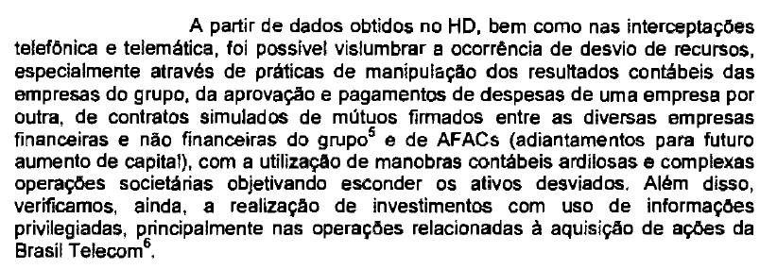
. Probidade Administrativa, 2ª edição, Editora Saraiva, São Paulo, 2002, pág. 237/240.

